# 1 MEMBUAT KARAKTER

|  |  |  |
| --- | --- | --- |
| **NIM** | : | 2118066 |
| **Nama** | : | Anggelina Klarita |
| **Kelas** | : | E |
| **Asisten Lab** | : | Devina Dorkas Manuela(2218108) |
| **Baju Adat** | : | Kain songke dan Baju Kebaya (NTT) |
| **Referensi** | : | Contoh :  https://unity.com/ |

## Tugas 1 : Membuat Karakter dengan Tema Baju Adat Membuat Karakter dengan Tema Baju Adat

1. **Membuat Sesuatu**
2. Langkah awal ini kita membuka aplikasi adobe ilustrasi ,lalu klik new dokumen

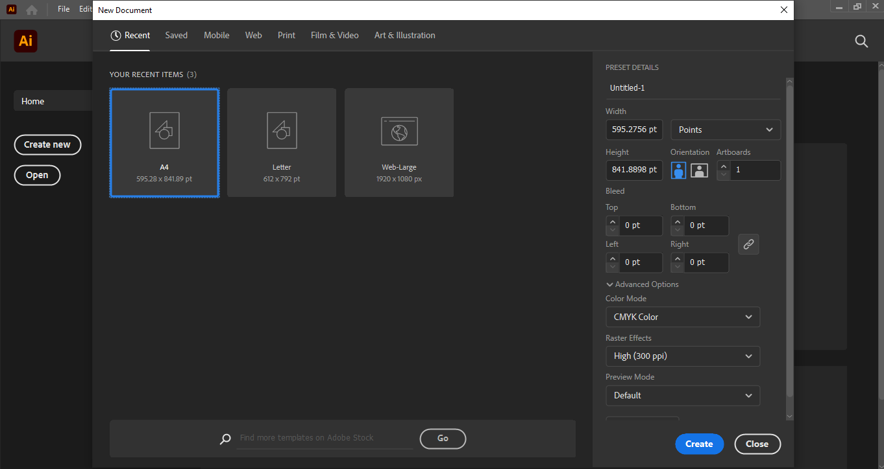

### 1.1 Keterangan Gambar

1. Langkah ke 2 kita menampilkan halam baru apliksi

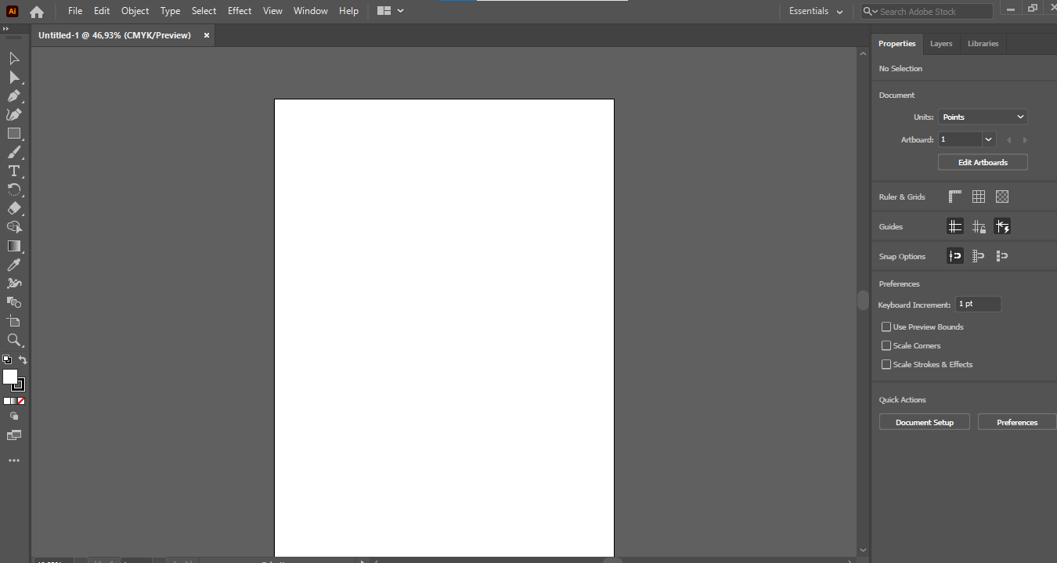

### 1.2 Tampilan Halaman Kerja

1. Langkah ke3 layer pertama kita mengubah menjadi kepala

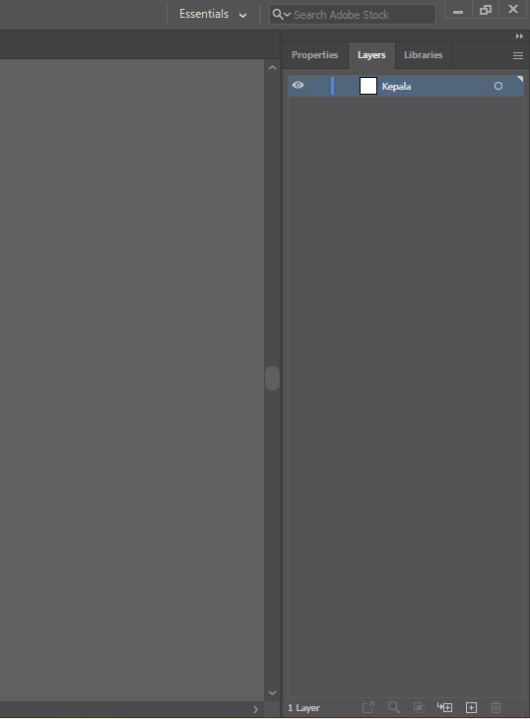

### 1.3 Tampilan Layer Kepala

1. Langkah ke- 4 kita membuat kepala menggunakan elips tools

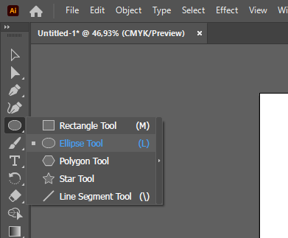

### 1.4 Klik elipse Tool

1. Langkah berikut ini kita membuat kepala dan mengubah layer menjadi kepala



### 1.5 Tampilan Layer Kepala

1. Langkah berikut kita pergi ke tools shape builders tools untuk menyatu telinga dan kepala

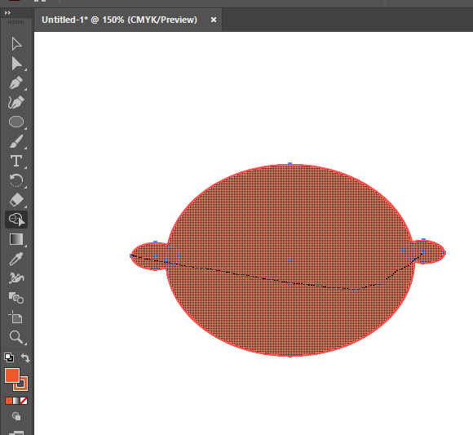

### 1.6 Tampilan tools menyatu

1. Langkah ini kita membuat kepala dengan topi adat nya menggunakan Rectangle Tool dan Paintbrush Tool

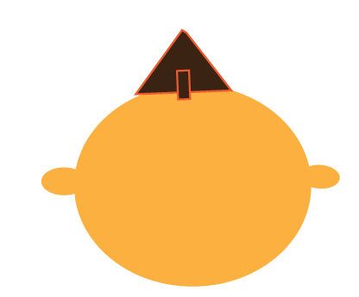

### 1.7 Tampilan Topi adat

1. Membuat Leher
2. Buat layer baru lalu ubah namanya menjadi “Leher”.
3. Buat bentuk leher dengan menggunakan Rectangle tool (M), lalu sesuaikan posisinya dan buat bentuk melengkung di bagian bawah leher untuk membentuk kerahnya.

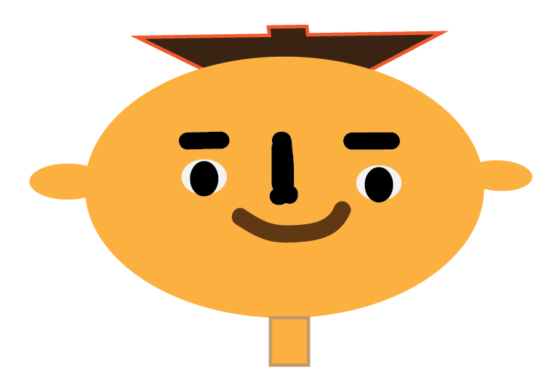

### 1.8 Tampilan Membuat Leher

1. Membuat Badan
2. Membuat layer baru lalu ubah namanya menjadi “Badan”.
3. Membuat bentuk tubuh dengan menggunakan Rectangle Tool (M), lalu beri warna coklat

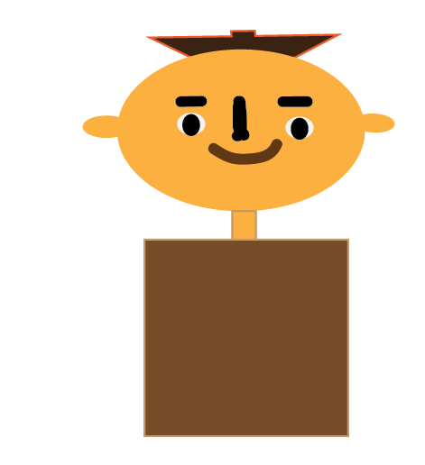

### 1.9 Tampilan Membuat leher dan badan

1. Membuat tangan kiri
2. Membuat layer baru lalu ubah namanya menjadi “Tangan Kiri”
3. Membuat bentuk tangan dengan menggunakan Rectangle Tool (M), lalu beri warna coklat sebagai warna kulit. Setelah itu buat gelang menggunakan Rectangle Tool dan Elips Tool. Lalu letakan di sebelah kiri badan

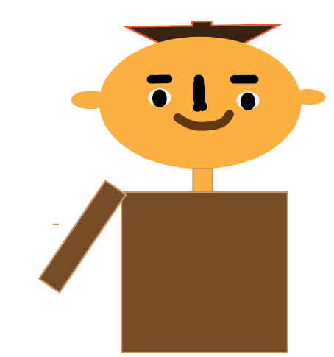

### 1.10 Tampilan membuat tangan kiri

1. Membuat Tangan Kanan
2. Membuat layer baru lalu ubah namanya menjadi “Tangan B.
3. Kanan”. Kemudian blok Tangan Kiri yang sudah dibuat klik kanan pilih transform lalu reflect dan copy

### 

### 

### 1.11 Tampilan membuat tangan dan copy

1. Setelah itu posisikan tangan kanan di sebelah kanan badan

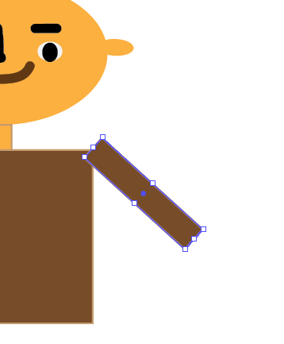

### 1.12 Tampilan membuat tangan kanan dan badan

1. Membuat Selendang
2. Membuat layer baru lalu ubah namanya menjadi “Selendang”.
3. Gunakan Rectangle Tool, pada selendang dengan dikombinasikan dengan warna

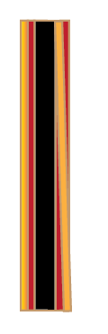

### 1.13 Tampilan membuat selendang

1. Langkah ini kita menggabungkan selendang dengan badan

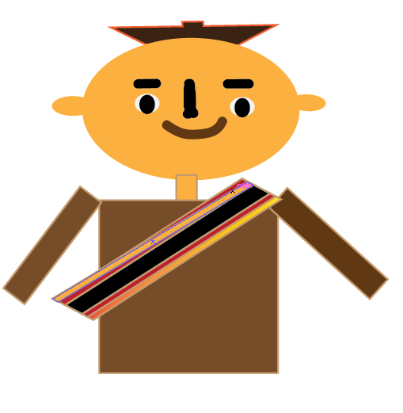

### 1.14 Tampilan membuat gabung badan selendang

1. Membuat kain songke
2. Membuat layer baru lalu ubah namanya menjadi “Songke”.
3. Gunakan Rectangle Tool, Line Segment Tool, Elips Tool Idan Paintbrush Tool untuk membuat motif pada selendang dengan dikombinasikan dengan warna.dan gabung dengan badan

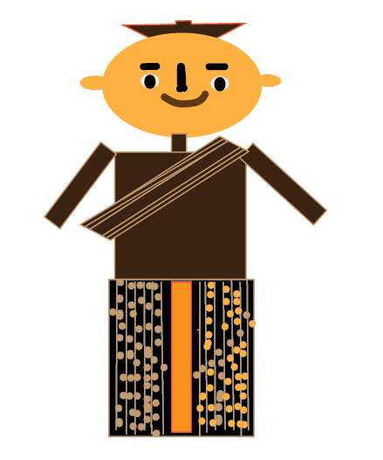

### 1.15 Tampilan Membuat kain songke motif

1. Membuat Kaki Kiri 1.
2. Membuat layer baru lalu ubah namanya menjadi “Kaki Kiri”.
3. Membuat bentuk kaki dan sepatu menggunakan Rectangle Tool (M), lalu beri warna coklat untik warna kulit dan hitam untuk warna sepatu. Lalu posisikan di sebelah kiri bawah songke.

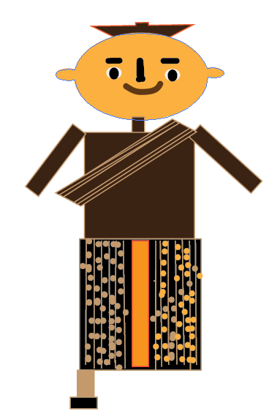

### 1.16 Membuat Kaki Kiri

1. Membuat Kaki Kanan 2.
2. Membuat layer baru lalu ubah namanya menjadi “Tangan Kanan”.
3. Kemudian blok Tangan Kiri yang sudah dibuat klik kanan pilih transform lalu reflect dan copy. Lalu posisikan di sebelah kanan bawah songke

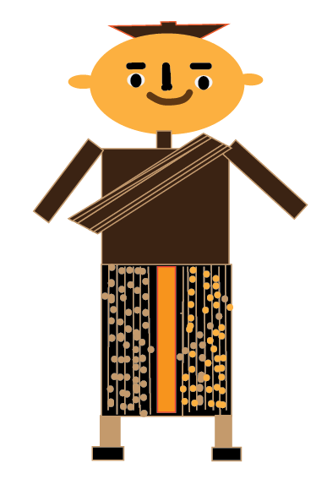

### 1.17 Membuat Kaki Kanan